«СОГЛАСОВАНО» «УТВЕРЖДАЮ»
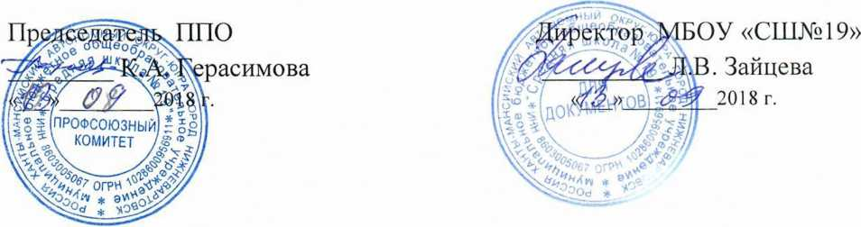

Изменения к ПОЛОЖЕНИЮ
о системе оплаты труда работников
муниципального бюджетного общеобразовательного
учреждения «Средняя школа №19»
г. Нижневартовск
2018
В соответствии со статьями 134, 135, 144, 145 Трудового кодекса Российской Федерации, статьей 53 Федерального закона от 06.10.2003 №131-Ф3 "Об общих принципах организации местного самоуправления в Российской Федерации", в целях совершенствования системы оплаты труда раоотников муниципальных образовательных организаций города Нижневартовска, подведомственных департаменту образования администрации города:
Изменения,
которые вносятся в приложение 1
к постановлению администрации города от 31.10.2017 №1604
”06 установлении системы оплаты труда работников
МБОУ «СШ №19”
(с изменениями от 31.01.2018, 08.05.2018)
- Абзац третий пункта 1.7 раздела I изложить в следующей редакции:
"Регулирование размера заработной платы низкооплачиваемой категории
работников до минимального размера оплаты труда (при условии полного выполнения работником норм труда и отработки месячной нормы рабочего времени) осуществляется руководителем организации в пределах средств фонда оплаты труда, формируемого организацией в соответствии с разделом IX настоящего Положения. Расчет фактической заработной платы указанной категории работников производится из минимального размера оплаты труда пропорционально отработанному времени.".
- В разделе V:
  - Абзац седьмой пункта 5.3 изложить в следующей редакции:
"Установление размера выплаты за качество выполняемых работ производится не чаще одного раза в полугодие или год (календарный или учебный) по результатам аналогичного предшествующего периода в соответствии с показателями и критериями оценки эффективности деятельности работников организации.".
  - Абзацы семнадцатый, двадцать второй пункта 5.6 изложить в следующей редакции:
"Показатели, за которые производится снижение размера премиальной выплаты по итогам работы за квартал, год, устанавливаются в соответствии с приложением 5 к настоящему Положению и утверждаются локальным актом организации.";
"Расчет размера премиальной выплаты по итогам работы за квартал, год должен обеспечивать единый подход для всех работников, включая руководителя организации.".
- В разделе VII:
  - В пункте 7.5 слова "качество деятельности" заменить словами "качество выполняемых работ".
  - Дополнить пунктами 7.7, 7.8 следующего содержания:
"7.7. Предельный объем учебной (преподавательской) работы с обучающимися (воспитанниками), которая может выполняться в организации его руководителем, определяется департаментом образования.
Оплата за часы учебной (преподавательской) работы руководителя организации, заместителя руководителя организации с обучающимися (воспитанниками) производится в соответствии с тарификацией исходя из должностного оклада педагогического работника, определяемого согласно пункту 2.2 настоящего Положения, и нормы часов педагогической работы за ставку заработной платы.
Расчет должностного оклада за фактические часы учебной (преподавательской) работы руководителя организации, заместителя руководителя организации с обучающимися (воспитанниками) производится в соответствии с пунктом 2.11 настоящего Положения.
Объем учебной (преподавательской) работы, срок ее выполнения устанавливаются трудовым договором (дополнительным соглашением к трудовому договору):
- руководителю организации - на основании его письменного заявления и ходатайства департамента образования;
- заместителю руководителя организации - на основании его письменного заявления и приказа руководителя организации.
За выполнение учебной (преподавательской) работы осуществляются стимулирующие выплаты в порядке и на условиях, предусмотренных локальным актом организации.
7.8. Руководителю организации, его заместителям и главному бухгалтеру за осуществление дополнительных видов деятельности, приносящей доход, производится выплата в соответствии с локальным актом организации, регулирующим порядок оплаты труда за счет средств, полученных от дополнительных видов деятельности, приносящей доход.".
- В разделе VIII:
  - В абзаце восемнадцатом пункта 8.3 слова "поощрительных выплат," исключить.
  - Пункт 8.5 дополнить абзацами следующего содержания:
"Выплата единовременной премии к юбилейным датам производится:
- руководителю организации - на основании приказа директора департамента образования;
- работникам организации - на основании приказа руководителя организации.".

